立项用地规划许可阶段
（财政投融资项目-增量（新增）建设用地项目）
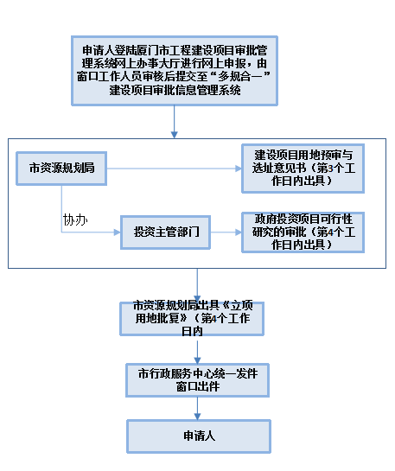
立项用地规划许可阶段办事指南
（财政投融资项目-增量（新增）建设用地项目）

事项名称 |  | 事项编号 | 事项类别 |  |  | 审批单位
增量（新增）建设用地项目办理事项
立项用地阶段事项 | 建设项目用地预审与选址意见书核发 | 00-00MB1990587H-B-02-214-00 | 行政许可 |  |  | 资源规划部门
立项用地阶段事项 | 政府投资项目可行性研究报告审批 | 00-00413820X-I-01-02-00 | 其他权责事项 |  |  | 发改部门
审批对象 |  | 法人、自然人、其他组织
审批依据 |  | 建设项目用地预审与选址意见书核发  - 《中华人民共和国土地管理法》（2019年修正）（主席令第32号 ） 第五十二条  2.《中华人民共和国土地管理法实施条例》（国务院令第256号）（2014年修正）（国务院令第653号） 第二十二条 第二十三条 3.《建设项目用地预审管理办法》（国土资源部令第68号）（2016年修正）  第四条、 第五条 、第六条  4、《福建省实施〈中华人民共和国土地管理法〉办法》（2013年修正）（2013年7月25日福建省第十二届人民代表大会常务委员会第四次会议通过）第三十八条  5.《中华人民共和国城乡规划法》中华人民共和国主席令74号 第三十六条  6.《厦门市建设项目立项用地规划许可阶段“多批合一”协同管理办法》（厦资源规划〔2020〕428号）
政府投资项目可行性研究报告审批
1.《国务院关于投资体制改革的决定》（国发〔2004〕20号）
2.《国务院办公厅关于保留部分非行政许可审批项目的通知》（国办发〔2004〕62号）
3.《政府投资条例》（中华人民共和国国务院令第712号） 第二条
4.《国家发展改革委办公厅、水利部办公厅关于中型水库项目审核工作有关规定的通知》（发改办农经〔2008）1092号）
5.《国际金融组织和外国政府贷款投资项目管理暂行办法》（2005年国家发展改革委令第28号） 第十二条
6.《国家发展改革委关于下放部分交通项目审批权和简化审批程序的通知》（发改基础〔2015〕2933号）
7.《福建省发改委 福建省财政厅关于印发福建省省级预算内投资管理办法的通知》（闽发改投资〔2020〕5号）全文
8.《厦门市市级财政投融资项目管理暂行办法》（厦发改投资〔2018〕535号）全文
申请条件 |  | 1.发改部门或指挥部已下达前期工作计划；  - 符合“审批依据”中所列的目录范围；  3.公开出让用地核准类项目，应已签署土地出让合同、缴清地价款。
办理方式 |  | 先登陆福建省网上办事大厅（http://zwfw.fujian.gov.cn）厦门分厅，选择以下两种方式之一进入选择申报页面：方式一：点击首页中部的滚动图片链接“工程建设项目审批管理系统”进入申报页面；方式二：点击“我要办-套餐服务-厦门市工程建设项目审批管理系统网上办事大厅”进入申报界面，进行网上申报；  - 办结后可在线下载审批结果、到窗口领取结果或邮递办理结果。  确需窗口办理的，申请人可以直接到项目所在地的区行政服务中心综合窗口进行申报，也可以到市行政服务中心综合窗口进行申报。
申请材料  申请材料 |  | 一、需业主提供的材料  共性材料  1.《立项用地阶段审批申请表》（发改/资源局 PDF或JPG格式电子材料各1份）；  报建设项目用地预审与选址意见书核发的材料  2.需提供具有设计资质的设计单位盖章作出的项目总平面图（含最新实测地形图）（比例1：1000以上）（CAD电子版1份）；  3.对国家和地方尚未颁布土地使用标准和建设标准的建设项目，以及确需突破土地使用标准确定的规模和功能分区的建设项目（除水库和水电工程项目淹没区用地、矿区企业开采区用地、通信和水电线路塔基用地、河道治理工程和引排灌工程用地外），应提交建设项目节地评价报告和专家评审论证意见（ PDF或JPG格式电子材料1份）。  二、审批部门调阅的材料  1.发改部门下达的项目前期工作计划和建设方案策划意见函；  2.占用基本农田或占用其他耕地规模较大（线性工程占用耕地100公顷以上、块状工程70公顷以上或占用耕地达到用地总面积50%以上，不包括水库类项目）的建设项目，由省级自然资源和规划主管部门组织踏勘论证，出具专家论证意见。  温馨提示：  环保、水利、经信、海洋等行业主管部门在项目策划生成阶段在“多规合一”协同平台提出环评、水保、节能、用海等行业预审意见，“多规合一”协同平台将项目策划生成信息及行业预审意见推送至建管系统作为相关部门审批依据。正式审批意见在施工许可证核发前完成，未完成的不予办理施工许可。
备 注 |  | 1.网上申报，上传到网上办件的“申请材料列表”栏目中；  2.电子文件需按办事指南申请材料顺序一一对应上传；  3.外网申报过程中有问题具体可咨询7703248；
办理程序 |  | 1.申请人登陆福建省网上办事大厅厦门分厅进行网上申报；  2.资源规划、发改部门对所提交的电子文件进行审查，决定是否受理。不予受理的，一次性告知理由；  3.对于决定受理的，由审批部门进行审核，并在承诺期限内作出决定；  4.向申请人送达行政许可证件或批准文件。
办理时限 |  | 建设项目用地预审与选址意见书核发——第3个工作日；  政府投资项目可行性研究报告审批——第4个工作日。  立项用地批复——第4个工作日
收费标准及依据 |  | 无
办理地点 |  | 市行政服务中心三楼B厅中心统一窗口 |  | 咨询电话 | 0592-7703892
 |  | 市行政服务中心三楼B厅厦门市发改委窗口 |  | 咨询电话 | 0592-7703807
 |  | 市行政服务中心三楼B厅厦门市资源和规划局窗口 |  | 咨询电话 | 0592-7703813  0592-7703814
受理时间 |  | 周一至周五 上午 9:00-12:00  下午 13:00-17:00  (法定节假日除外)
网站地址 |  | 福建省网上办事大厅  http://zwfw.fujian.gov.cn
投诉监督电话 |  | 投诉监督电话：0592-12345（厦门市便民服务热线）；  市效能投诉中心网址：www.xm12345.gov.cn

流程图

